## 古宝系统脑图

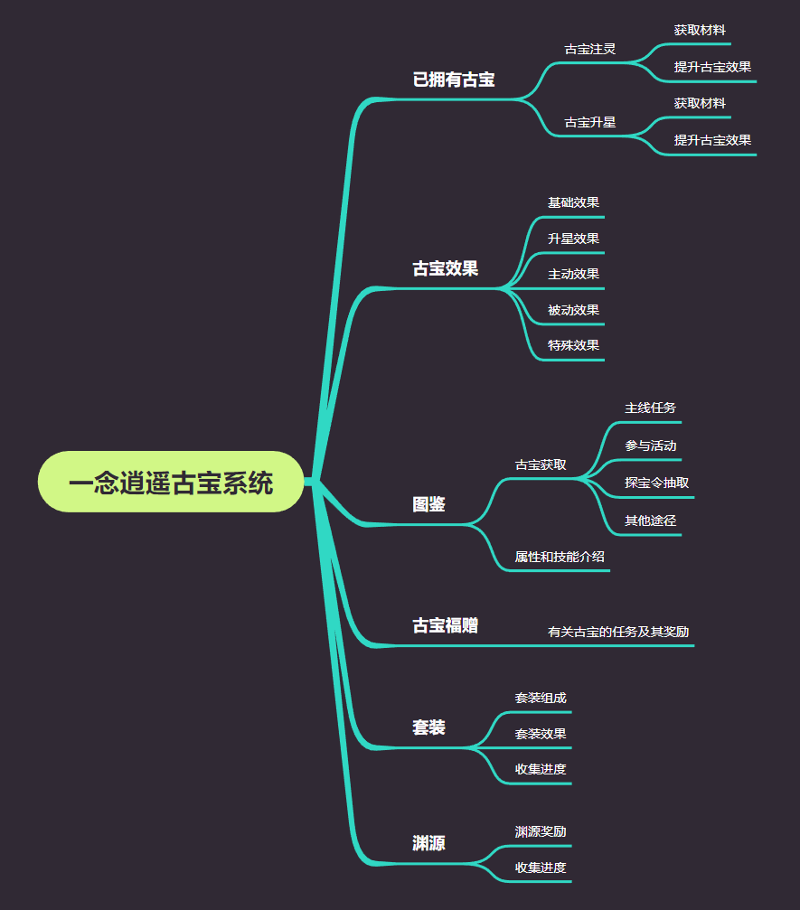

## 古宝系统流程图



## 功能介绍

古宝系统是《一念逍遥》手游中的一个重要玩法，玩家通过收集和养成古宝，可以提升角色的战斗力和属性。古宝系统主要包括以下功能：

### 1. 已拥有古宝

#### 1.1 古宝注灵

* **获取材料**：玩家可以通过完成任务、副本、活动等途径获取注灵所需的材料和资源。
* **提升古宝效果**：使用特定材料和资源对古宝进行注灵，提高其属性加成。每次注灵都能为古宝带来显著的属性提升。

#### 1.2 古宝升星

* **获取材料**：升星所需的材料可以通过击败敌人、探索副本和参与活动获得。
* **提升古宝效果**：通过消耗其他古宝或特定道具，对古宝进行升星，提升其品质和特殊属性。升星后，古宝的基础属性和技能效果都会显著增强。

### 2. 古宝效果

#### 2.1 基础效果

每个古宝都有基础属性加成，如攻击、防御、生命等，这些属性直接提升角色的战斗力。

#### 2.2 升星效果

升星后，古宝的基础属性将进一步提升。

#### 2.3 主动效果

部分古宝拥有主动技能，玩家可以在战斗中手动释放这些技能，提供强大的战斗辅助或直接伤害。

#### 2.4 被动效果

部分古宝拥有被动技能，这些技能会自动触发，为角色提供持续的增益效果，如提高防御、增加生命回复等。

#### 2.5 特殊效果

部分稀有古宝具有独特的特殊效果，有的限制古宝，有的可能提供额外的战斗能力或生存能力，使玩家在战斗中占据优势。

### 3. 图鉴

#### 3.1 古宝获取

* **主线任务**：完成特定主线任务可获得古宝。
* **参与活动**：通过参与游戏内的各种活动可以获得古宝。
* **探宝令抽取**：使用探宝令进行抽取，有机会获得稀有古宝。
* **其他途径**：如收集目标数量古宝、限时活动、礼包购买等。

#### 3.2 属性和技能介绍

每个古宝在图鉴中都有详细的属性和技能介绍，方便玩家了解古宝的具体效果和使用方法。

### 4. 套装

#### 4.1 套装组成

不同古宝可以组成套装，套装由特定的古宝组合而成。

#### 4.2 套装效果

收集完整套装后，可以激活额外的套装效果，提供更强的属性加成和特殊技能。

#### 4.3 收集进度

玩家可以在界面中查看当前套装的收集进度，方便了解还需获取哪些古宝来完成套装。

### 5. 渊源

#### 5.1 收集进度

古宝之间存在渊源关系，收集相应古宝可以触发渊源效果。玩家可以在界面中查看当前渊源的收集进度。

#### 5.2 渊源奖励

当渊源效果触发时，玩家可以获得额外的奖励，这些奖励可能包括属性提升、特殊道具等。

## UI界面

### 界面要求

* 分辨率：1080x2340

### 主要界面：

* **古宝列表**：显示玩家当前拥有的所有古宝，按品质或属性或注灵或活动排序。
* **古宝详情**：点击古宝后，显示该古宝的详细信息，包括基础属性、技能、注灵和升星选项。
* **古宝注灵**：显示注灵所需材料和注灵后的属性提升预览。
* **古宝升星**：显示用于升星的材料和升星后的属性提升预览。
* **图鉴**：显示所有古宝信息，提供古宝属性和技能的详细介绍。
* **套装**：显示所有套装及其组成古宝，激活的套装效果及其属性加成。
* **渊源**：显示渊源任务及其奖励，提示玩家需要收集的古宝。
* **古宝福赠：**显示有关古宝的任务及其奖励。

### UI界面效果图

**已拥有界面：**

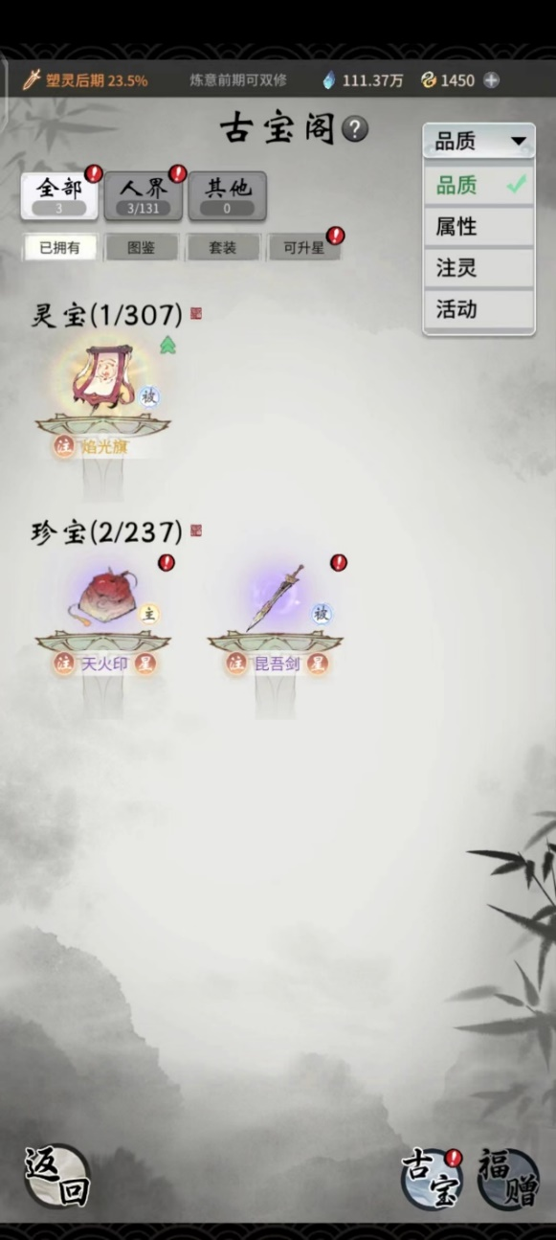

* 显示所有古宝的图标、名称、品质和等级。
* 提供排序功能。

**古宝详情界面**：

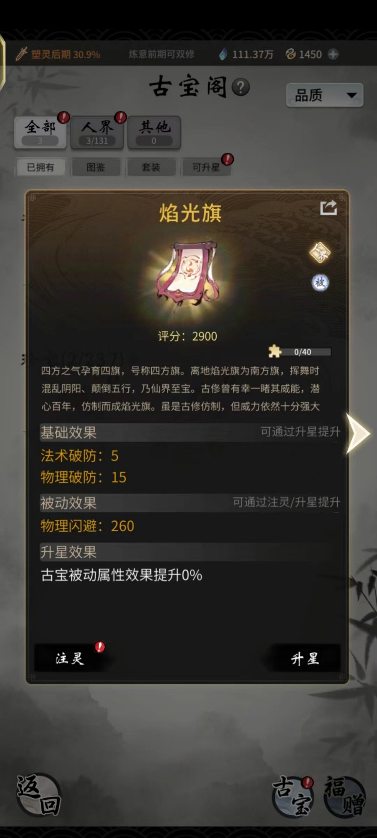

* 显示古宝的详细属性，包括基础属性（攻击、防御、生命等）和技能。
* 提供注灵和升星的入口。

**古宝注灵界面**：

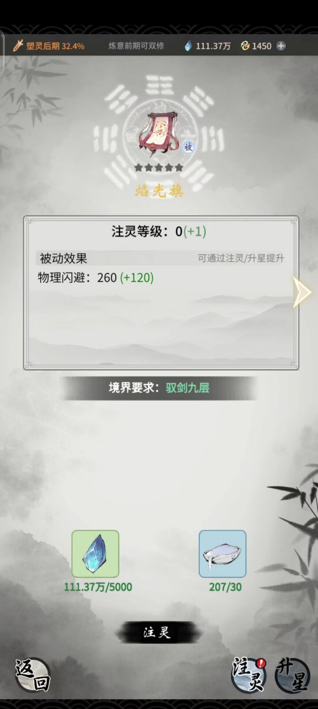

* 显示注灵所需的材料和资源。
* 显示当前属性和注灵后属性对比。
* 提供注灵按钮。

**古宝升星界面**：

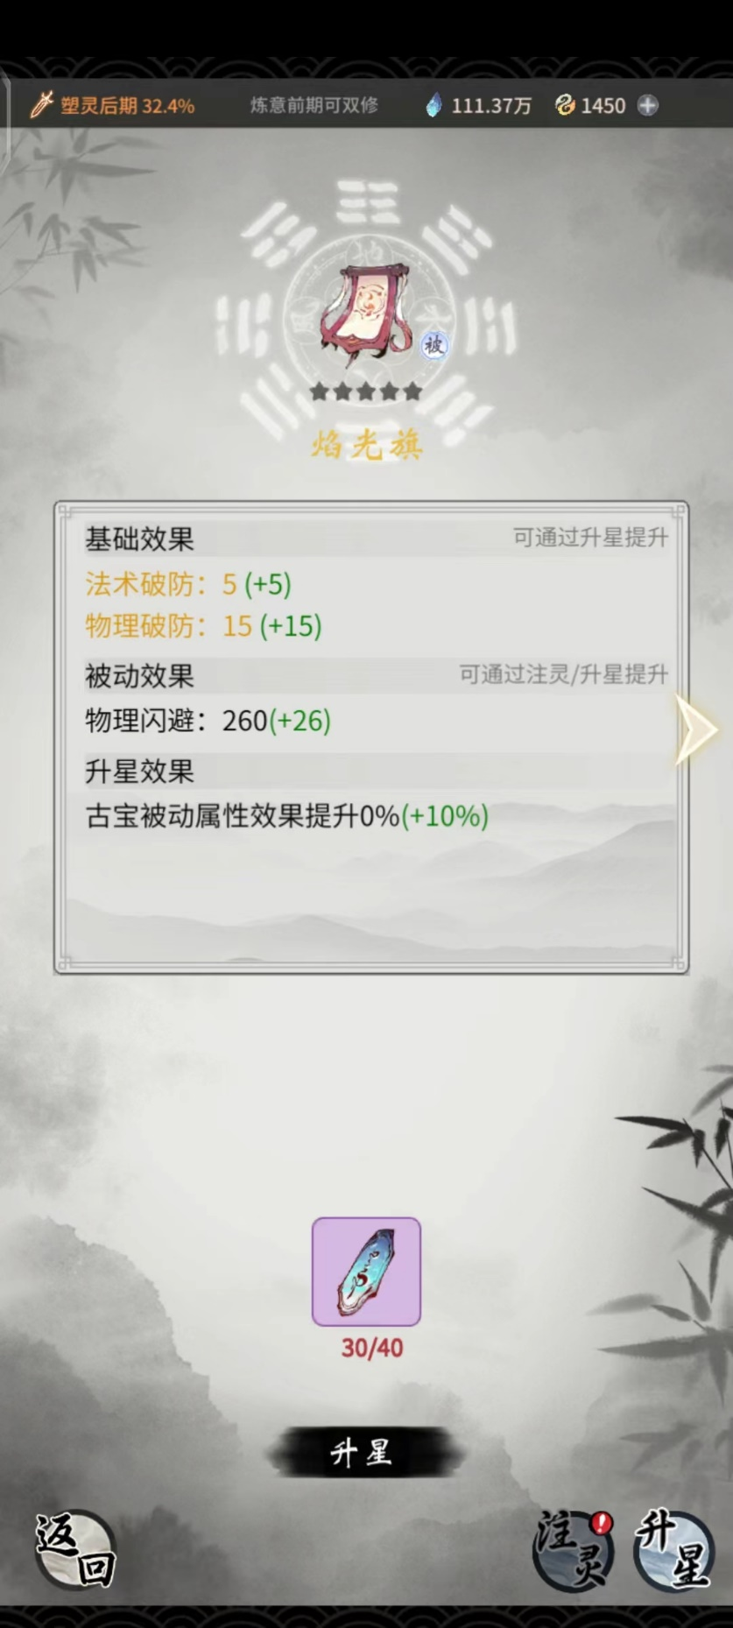

* 选择用于升星的材料古宝或道具，显示升星后的属性提升预览。
* 提供升星按钮。

**图鉴界面**：

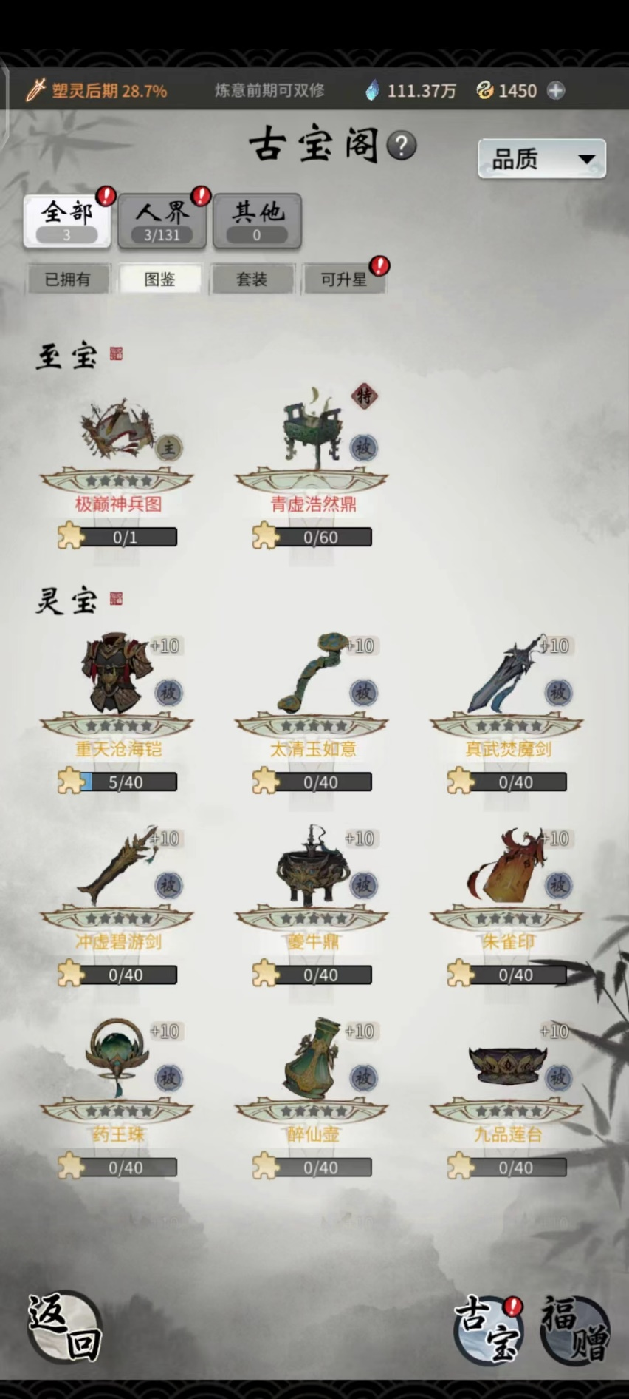

* 显示所有古宝。
* 点击古宝图标查看详细属性和技能介绍。

**套装界面**：

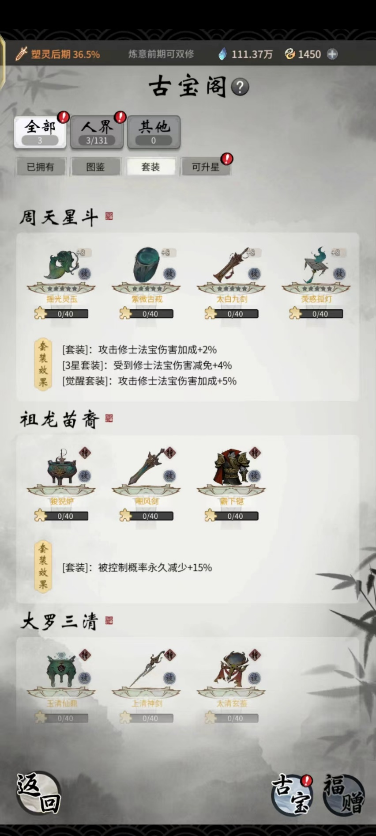

* 显示所有套装及其组成古宝。
* 激活的套装效果及其属性加成。
* 提供套装收集进度。

**渊源界面**：

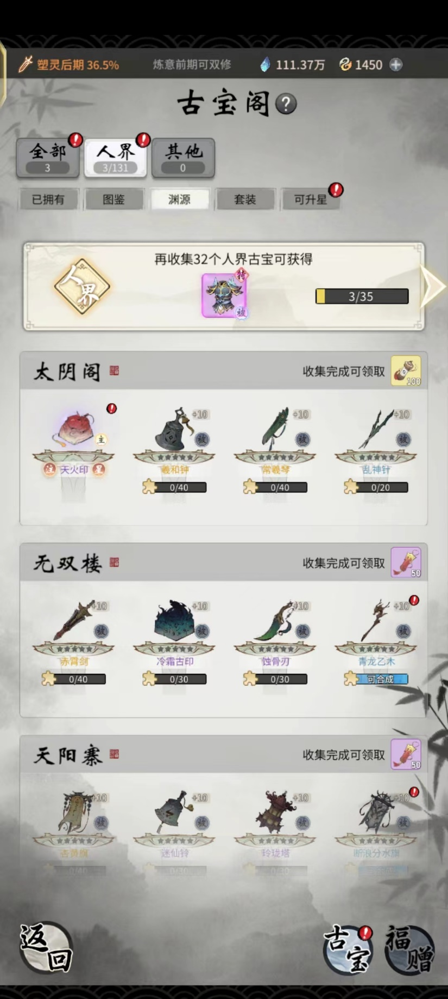

* 显示渊源任务及其奖励。
* 提示玩家需要收集的古宝。
* 显示已解锁的渊源效果。

**古宝福赠界面**

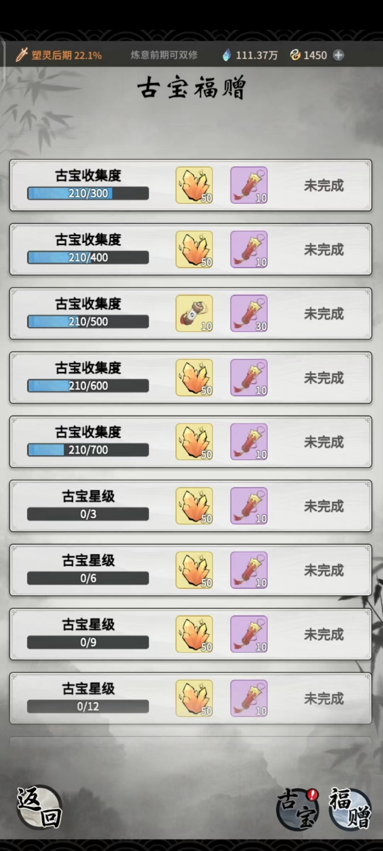

* 显示玩家已完成的古宝任务列表。
* 提供领取奖励的按钮。